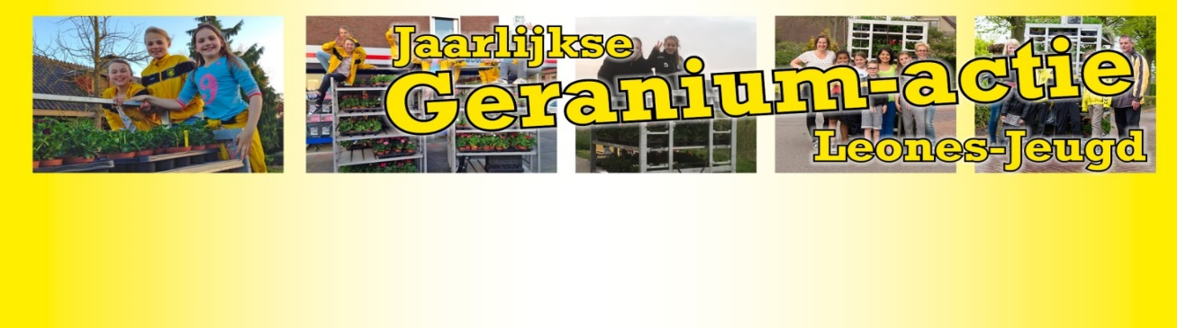
-
BESTELFORMULIER

Plantenactie 2024
Ook dit jaar wordt de jaarlijkse Plantenactie door de Leones jeugd georganiseerd. Alle bestellingen moeten op 4 mei worden afgehaald bij de ingang van Leones. Betaling vindt plaats bij het afhalen van de planten. We zien uw bestelling met plezier tegemoet!

Nieuw dit jaar is dat we ook een fysieke verkoop hebben. Op 4 mei zijn we tussen 9.00 uur en 14.00 uur op het Jumbo terrein aanwezig met diverse planten. Hier geldt natuurlijk wel op = op.

Spelregels
- Bestellen mogelijk tot uiterlijk woensdag 1 mei voor 17.00 uur
- Bestelling en gegevens op bestelformulier invullen en mailen naar geraniums@sv-leones.nl. Of je kunt het formulier in de bus doen bij Natasja van Beers, Bosseestraat 13, Beneden-Leeuwen
- Prijs is € 1,50 per stuk (ongeacht plantensoort of kleur)
- Kom uw bestelling zelf met de auto afhalen op 4 mei
- Contant en bij voorkeur gepast betalen bij afhalen
- Planten worden los geleverd, zelf een doos of kratje meenemen voor transport

Bestelgegevens
(bestelling wordt alleen in behandeling genomen wanneer alle velden zijn ingevuld)
Voornaam
Achternaam
Adres
Telefoonnummer
Afhaalmoment  (tussen.. en…) | 10:00 – 11:00 | 11:00 – 12:00 | 12:00 – 13:00
Zet een kruisje…
Bestelnummer | *door organisatie in te vullen:

Geef hier uw bestelling op door middel van cijfers per plantensoort:

 | Geranium staand | Rood
 | Geranium staand | Wit
 | Geranium staand | Roze
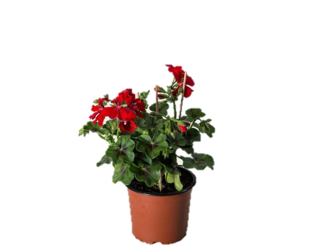 | Geranium hang | Rood
 | Bacopa’s | Lila
 | Bacopa’s | Wit
 | Bacopa’s | Roze
 | Spaanse Margrieten | Wit
 | Spaanse Margrieten | Paars
 | Spaanse Margrieten | Roze
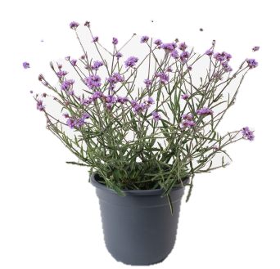 | Verbena  Verbena | Blauw/Paars
 | Verbena  Verbena | Wit
 | Verbena  Verbena | Roze
Totaal aantal planten:
Totaal bedrag bestelling:

Mail uw bestelling naar geraniums@sv-leones.nl

